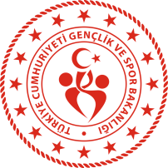 |  | 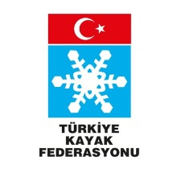
KAMP ADI | KAYAKLI KOŞU MİLLİ TAKIM KAMPI
KAMP YERİ | BOLU / GEREDE
KAMP TARİHİ | 12-31 AĞUSTOS 2025
GÖREVİ | ADI SOYADI | İLİ
KAMP MÜDÜRÜ | ALİ ÇELİKSOY | BOLU
ANTRENÖR | HASAN KAYA | ARDAHAN
 | ERKAN ORHAN | HAKKARİ
 | YAHYA KEMAL NERGİS | BİNGÖL
SPORCULAR | MUHAMMED YÜCE | AĞRI
 | EMİRCAN VURGUN | BİNGÖL
 | ARİF GÖZETEN | BİTLİS
 | İBRAHİM GÜLDEMİR | BOLU
 | BERĞVADAN DOZJİN İKE | HAKKARİ
 | BIVAR ÖZER | HAKKARİ
 | BERKEN KAPLAN | HAKKARİ
 | ÖMER ASAF DURMUŞ | RİZE
 | AHMET BORAN DEMİRCİ | ERZURUM (TOHM)
 | NERGİS DURMUŞ | RİZE
 | ELİF ÖZER | HAKKARİ
 | SİMGENAZ ÇELİKKAYA | KASTAMONU
 | HAYRUNİSA AYÇİÇEK | VAN

